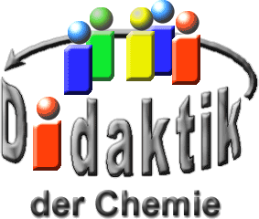

UNIVERSITÄT  
BAYREUTH

Seminar „Übungen im Vortragen – AC“

Schwefel:  
Modifikationen und Reaktionen

Katharina Moser, WS 03/04; André Dehler, WS 07/08; Janina Söllner, WS 09/10

Gliederung

1 Die Modifikationen des Schwefels 5

1.1 Fester Schwefel 5

1.1.1 α-Schwefel (rhombischer Schwefel) 5

1.1.2 β-Schwefel (monokliner Schwefel) 6

1.1.3 Möglicher Versuch 7

1.2 Flüssiger Schwefel 7

1.2.1 λ-Schwefel 7

1.2.2 π-Schwefel / μ-Schwefel 7

1.3 Gasförmiger Schwefel 8

1.4 Zustandsdiagramm des Schwefels 9

2 Reaktionen des Schwefels 9

2.1 Schwefel und Vulkanismus 9

2.2 Natürliche Schwefel-Vorkommen 9

2.3 Reaktionen des Schwefels mit Halogenen 10

2.4 Schwefel bildet Oxide 10

2.5 Schwefel in seinen Oxidationsstufen 10

2.5.1 Die Oxidationsstufe +1 10

2.5.2 Die Oxidationsstufe +2 10

2.5.3 Die Oxidationsstufe +3 10

2.5.4 Die Oxidationsstufe +4 10

2.5.5 Die Oxidationsstufe +6 10

2.5.6 Die Oxidationsstufe -2 11

3 Bedeutung des Schwefels 11

3.1 Gewinnung von Schwefel 11

3.2 Bedeutung für die Industrie 12

3.3 Bedeutung für die Medizin 12

3.4 Schwefel in Lebensmitteln? 12

3.5 Giftige Schwefel-Verbindungen 12

1. **Einstieg 1**:

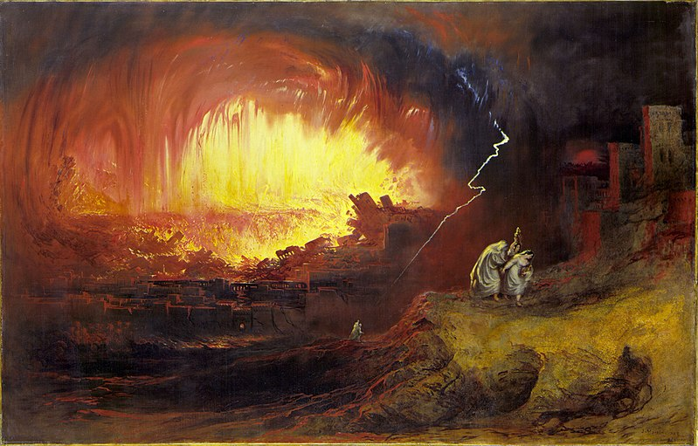

Abb. 1: Sodom und Gomorra [16]

1. „… Als die Sonne über dem Land aufgegangen und Lot in Zoar angekommen war, ließ der Herr auf Sodom und Gomorra Schwefel und Feuer regnen, vom Herrn, vom Himmel herab.“ (Gen 19, 23-24)
2. Nach archäologischen Untersuchungen hat man vor kurzer Zeit di in der Bibel benannten und angeblich vom Zorn Gottes zerstörten Stadt Sodom wieder entdeckt. Man fand dort in großer Anzahl Schwefel-Brocken. Weitere Untersuchungen ergaben, dass sie Stadt sehr wahrscheinlich einem starken Erd-Beben zur Opfer fiel, bei dem neben flüssigem Gestein auch geschmolzener Schwefel ausgestoßen wurde. Neben festem bzw. flüssigen Material wurde die Eruption auch von starker Gas-Entwicklung begleitet, ähnlich heutigen Vulkan-Ausbrüchen.
3. **Einstieg 2**:



Abb. 2: Zwei wie Pech und Schwefel [15]

1. Ihr alle habt sicher einen besten Freund, eine beste Freundin und würdet von euch behaupten, ihr haltet zusammen wie Pech und Schwefel! Woher kommt eigentlich dieses Sprichwort?? Früher stellte man sich vor, dass die Hölle aus Pech und Schwefel besteht. Im Mittelalter glaubte man, dass der Teufel die Verdammten in Pech und Schwefel siedet. Weil Pech ja bekanntlich so stark klebt, kam man dann irgendwann auf diese Rede-Wendung. Heute wollen wir die beiden voneinander trennen und uns nur mit dem Schwefel beschäftigen. Nämlich mit seinen Modifikationen!
2. **Einstieg 3**: In drei Monaten sind Semesterferien und meine Reise nach Indonesien steht bevor. Als ich mich nun über die Top 10 Touristen Attraktionen informiert habe, bin ich auf den Vulkankomplex Ijen gestoßen. Mit seinem türkisfarbenen Kratersee (**Fehler! Verweisquelle konnte nicht gefunden werden.**)sieht er zunächst gewöhnlich aus.

Ein Bild, das Berg, Rock, Natur, Tal enthält.

Abb. 3: Kratersee des Ijen Vulkans auf Java [19]

1. Jedoch ist dem nicht so, denn hier befindet sich einer der härtesten Jobs der Welt. Die Arbeit in einer Schwefelmiene. Wie täglich mehrere Tonnen Schwefel abgebaut werden können ohne, dass die Arbeit jemals ein Ende nimmt und wieso dieser Job so gefährlich ist geht einher mit dem Element Schwefel.

**Versuch**: Erhitzen von Schwefel im Reagenzglas

**Zeitbedarf**: ca. 3 Minuten

**Ziel**: Farb-Wechsel und Aggregat-Zustände des Schwefels

**Material**:

* Reagenzglas, d= 30 mm
* Löffel-Spatel
* Reagenzglas-Gestell
* Reagenzglas-Klammer
* Brenner, Feuerzeug

**Material**:

* Schwefel-Blüte  
  CAS-Nr.: 7704-34-9  
   Achtung  
  H315

**Durchführung**: Schwefel ca. 2 cm hoch in das Reagenzglas geben. Die Schwefel-Blüte zunächst schwach erhitzen, bis zur Schmelze. Danach stark erhitzen, bis der Schwefel gasförmig wird. Beim Erhitzen genau auf die Konsistenz und die Farbe des Schwefels achten.

**Beobachtung**:

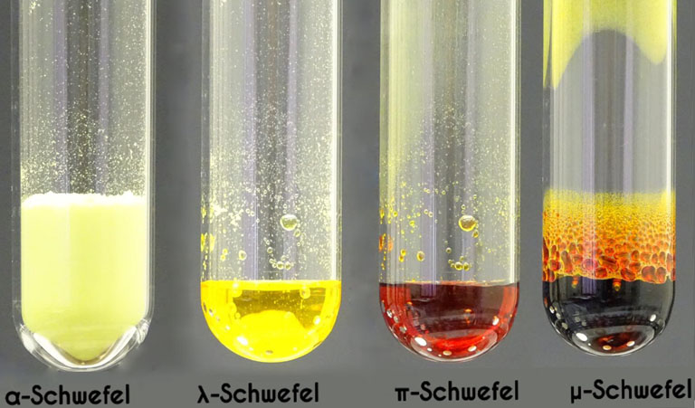

Abb. 4: Zustandsformen des Schwefels

**Deutung**: Bei Raum-Temperatur liegt Schwefel in der α-Modifikation vor. Der Übergang zum β-Schwefel kann nur schwer beobachtet werden. Bei 119,6°C schmilzt β-Schwefel und wird zum λ-Schwefel (dünnflüssige Schmelze). Bei weiterem Erhitzen liegt ein temperaturabhängiges Gleichgewicht zwischen π-und μ-Schwefel vor (dickflüssige Schmelze). Bei 159°C nimmt die Viskosität sprunghaft zu und das Gleichgewicht verschiebt sich in Richtung des μ-Schwefels. Bei 444,6°C ist der Siedepunkt des Schwefels erreicht und es bildet sich gasförmiger Schwefel.

# Die Modifikationen des Schwefels

## Fester Schwefel

Im festen Zustand unterscheidet man zwei Modifikationen des Schwefels:

* α-Schwefel
* β-Schwefel

### α-Schwefel (rhombischer Schwefel)

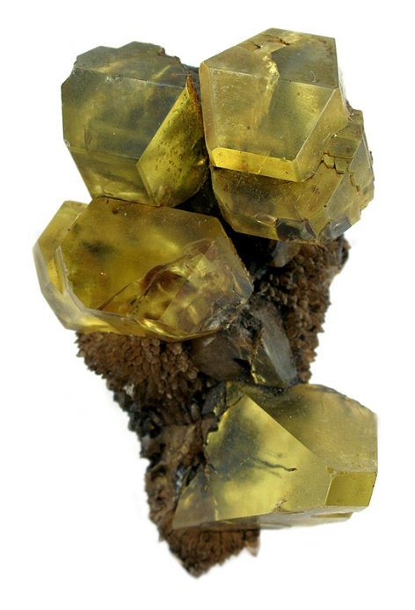

Abb. 5: α-Schwefel [18]

Im α-Schwefel sind die Cyclo-Oktaschwefel-Moleküle in der rhombischen Kristall-Struktur angeordnet. Α-Schwefel ist hellgelb und spröde und geht bei 95,6°C in die ebenfalls kristalline Form, den β-Schwefel über. Es handelt sich dabei um eine schnelle reversible Phasen-Umwandlung.

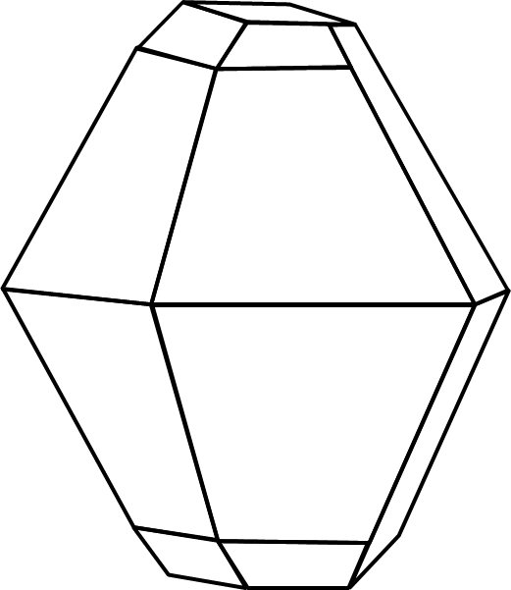

Abb. 6: Kristall-Habitus des α-Schwefels

Die rhombische Struktur ist die einzige, bei Raum-Temperatur thermodynamisch stabile Modifikation des Schwefels. Abb. 7 zeigt wie sich die S8-Kronen in Kugel-Packungen übereinander lagern und gleichzeitig miteinander überlappen.

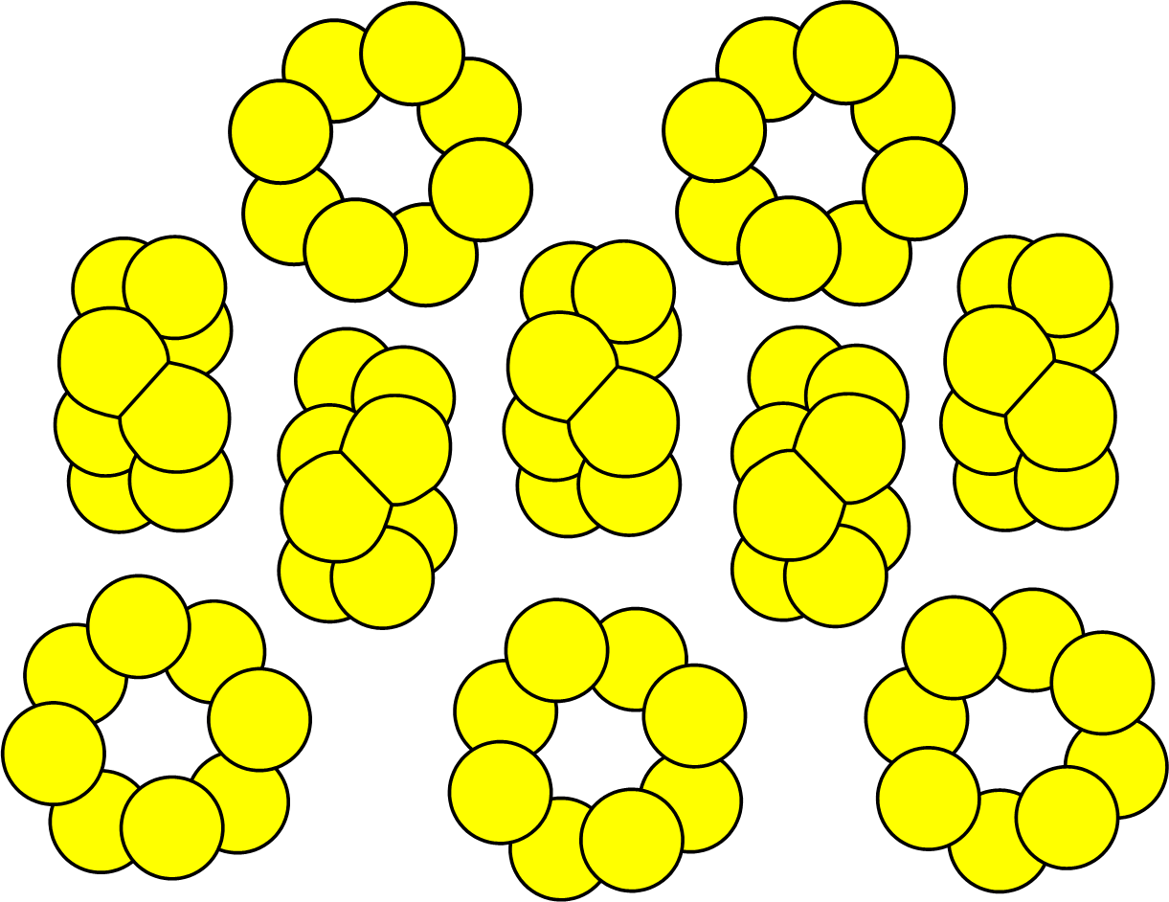

Abb. 7: Ausschnitt aus der Struktur von α-Schwefel

### β-Schwefel (monokliner Schwefel)

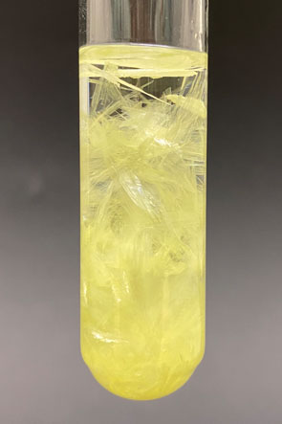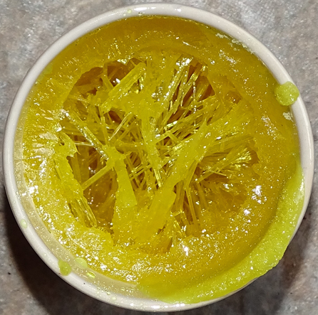

Abb. 8: Links: monokliner Schwefel aus Xylol, rechts aus der Schmelze [17]

Β-Schwefel ist wie der α-Schwefel auch kristallin, hellgelb und spröde. Im β-Schwefel sind die Cyclo-Oktaschwefel-Moleküle durch displazive Phasen-Umwandlungen weniger dicht gepackt. Die Umwandlung aus α-Schwefel erfolgt leicht, da nur die relativ schwachen van-der-Waals-Kräfte überwunden werden müssen.

Die monokline Struktur besitzt, wie auf diesen beiden Bildern leicht zu erkennen ist, eine nadelartige Struktur. Der Unterschied zur vorhergehenden rhombischen Struktur ist somit gut zu erkennen. Das rechte Bild zeigt die Anordnung der S8-Ringe, die sich horizontal und vertikal aneinander anlagern.

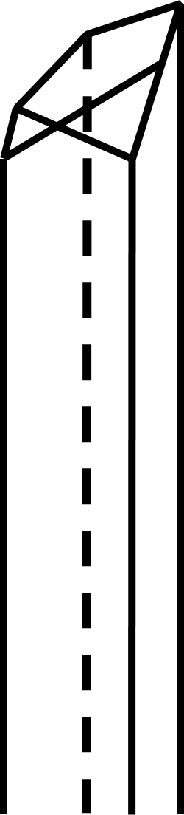

Abb. 9: Kristall-Habitus des β-Schwefels

### Möglicher Versuch

Schwefel wird in einem Tiegel erhitzt, wobei die Temperatur nicht weit über dem Schmelzpunkt liegen sollte. Anschließend wird gewartet bis sich durch Abkühlen ein Häutchen auf der Schmelze gebildet hat. Dann wird mit einem Glas-Stab kurz hinein gestochen, und der restliche flüssige Schwefel ausgegossen. Es bilden sich die nadel-förmigen Kristalle des monoklinen Schwefels.

## Flüssiger Schwefel

Der Schmelzpunkt von Schwefel liegt bei 119,6°C

In der flüssigen Phase unterscheidet man drei verschiedene Modifikationen:

* λ-Schwefel
* π-Schwefel
* μ-Schwefel

### λ-Schwefel

in der hellgelben, dünnflüssigen Schmelze liegen vorerst noch Cyclo-Oktaschwefel-Moleküle frei vor. Lässt man die Schmelze längere Zeit oberhalb des Schmelzpunktes stehen, so bilden sich Fremd-Moleküle aus (S7, S8, S9-Moleküle). Dadurch erniedrigt sich der Schmelzpunkt und die Schmelze erstarrt erst bei 114,5°C (natürlicher Schmelzpunkt).

### π-Schwefel / μ-Schwefel

Bei steigender Temperatur der Schmelze nimmt die Anzahl der nieder-molekularen Schwefel-Ringe Sn (n= 6 – 26) und der hochmolekularen Schwefel-Ketten Sx (x= 103 – 106) zu.

Die nieder-molekularen Schwefel-Ringe bilden den π-Schwefel. Abb. 10 und Abb. 11 zeigen zwei Beispiele für nieder-molekulare Schwefel-Ringe.

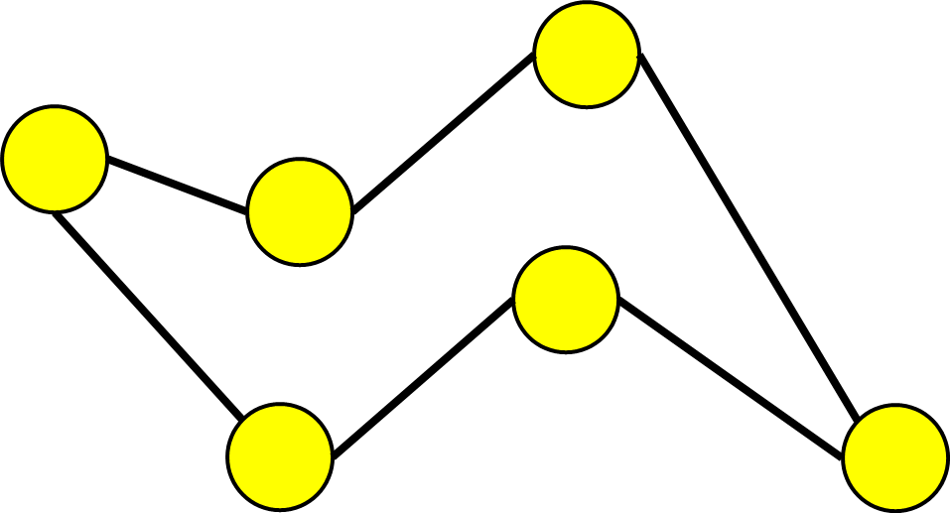

Abb. 10: Schwefel S6

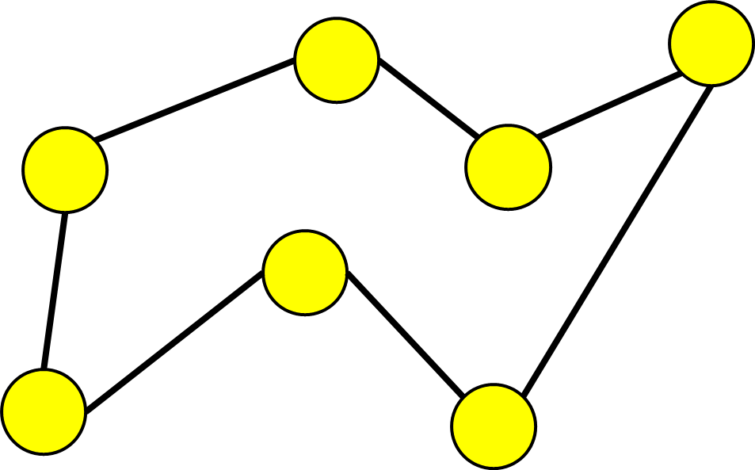

Abb. 11: Schwefel S7

Die hoch-molekularen Schwefel-Ketten bilden den μ-Schwefel.

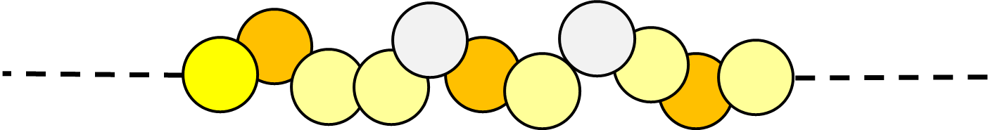

Abb. 12: Struktur des μ-Schwefels

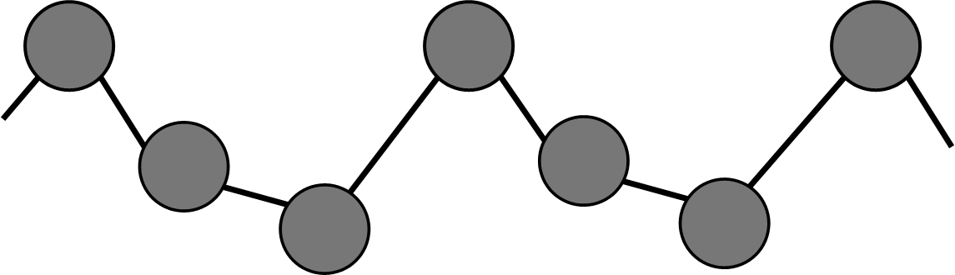

Abb. 13: Spiral-Struktur des Selens

In Abb. 12 ist ein Ausschnitt aus einer Schwefel-Kette des μ-Schwefels dargestellt. Die Tendenz zur Ketten-Bildung wird verständlich, wenn man das nächsthöhere Homologe des Schwefels betrachtet, das Selen. Selen bildet ebenfalls, wie in Abb. 13 dargestellt, spiralige Ketten.

Zwischen π- und μ-Schwefel herrscht ein temperaturabhängiges Gleichgewicht. Bei 159°C verschiebt sich das Gleichgewicht Richtung μ-Schwefel und die Schmelze ist rötlich gefärbt. Die Viskosität der Schmelze nimmt bei dieser Temperatur deshalb sprunghaft zu, da sich die langen Schwefel-Ketten ineinander verhaken. Erhitz man weiter, erreicht die Viskosität der Schmelze bei 187°C ihr Maximum. Bei noch höheren Temperaturen wird die Schmelze dann wieder dünnflüssig (thermische Crackung).

## Gasförmiger Schwefel

Der Siedepunkt des Schwefels liegt bei 444,6°C. In der Gas-Phase existiert ein temperaturabhängiges Gleichgewicht von Sn (n= 1 – 8). Einzelne Schwefel-Atome findet man erst bei 2.200°C.

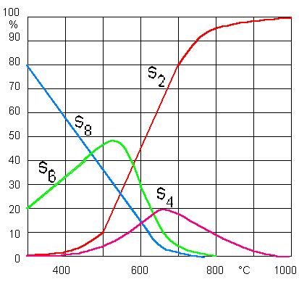

Abb. 14: Schwefel, Gasphasen-Diagramm

## Zustandsdiagramm des Schwefels

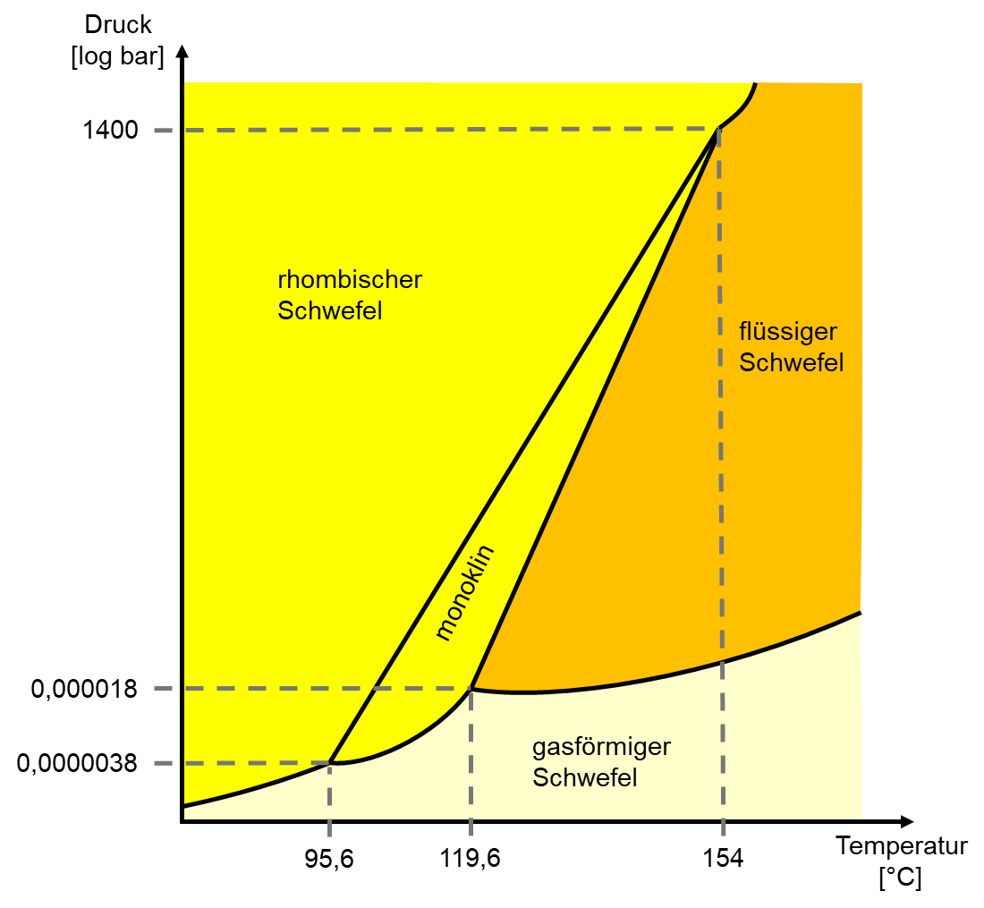

Abb. 15: Zustandsdiagramm des Schwefels [nach 3, 5]

# Reaktionen des Schwefels

## Schwefel und Vulkanismus

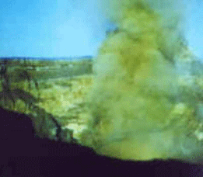 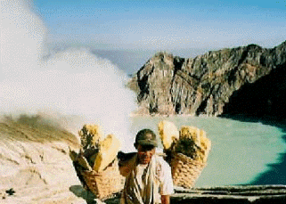

Abb. 16: Eruption und Schwefel-Abbau am Kawah Ijen auf Java [8]

## Natürliche Schwefel-Vorkommen

Abb. 17: Pyrit [17]

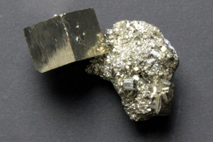

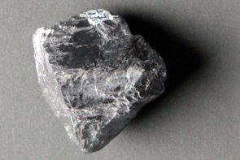Abb. 18: Bleiglanz [17]

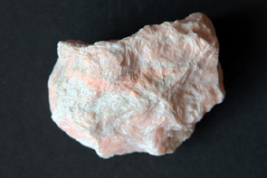

Abb. 19: Schwerspat [17]

Bisher war nur die Rede von elementarem Schwefel. Im Folgenden soll nun näher auf die Verbindungen des Schwefels eingegangen werden.

Schwefel kommt in den Oxidationsstufen -2 bis +6 vor, wichtig +4, +6 und -2

Bei Normal-Temperatur sind S8-Moleküle kaum reaktionsfähig. Sie reagieren bei Raum-Temperatur nur mit Fluor und Quecksilber. Bei höheren Temperaturen finden Reaktionen mit vielen Metallen und Nicht-Metallen statt. Ausnahmen bilden: Gold, Platin, Iridium, Stickstoff, Tellur, Iod und die Edel-Gase. Gegen Wasser und nicht-oxidierende Säuren z. B. Salzsäure ist Schwefel inert. Oxidierende Säuren und Alkalien können den Schwefel allerdings angreifen. Löslich ist Schwefel in Kohlenstoffdisulfid.

## Reaktionen des Schwefels mit Halogenen

* Mit Iod werden nur endotherme, schwache Bindungen eingegangen, z. B. S2I2
* Brom bildet nur Verbindungen, die sich von Polysulfanen ableiten, z. B. S2Br2
* Diese Verbindungen sind alle hydrolyseempfindlich

## Schwefel bildet Oxide

Schwefel verbrennt in Sauerstoff mit intensiv blauem Licht.

$\text{S +} {\text{O}}_{\text{2}} \text{⟶} {\text{SO}}_{\text{2}}$ ΔH= -297

## Schwefel in seinen Oxidationsstufen

### Die Oxidationsstufe +1

In dieser Oxidationsstufe findet man die Dischwefel-Dihalogenide, z. B. ClSSCl. Sie können große Mengen an Schwefel lösen und werden zum vulkanisieren von Kautschuk verwendet. Anwendung erfahren sie unter anderem in der Autoreifen-Industrie.

### Die Oxidationsstufe +2

Hier findet man vor allem Verbindungen, die in der Praxis noch kaum Anwendung finden. Zu nennen sind hier zum Beispiel Verbindungen wie Schwefelmonoxid, Dischwefeldioxid, Schwefel-Dihalogenide und Säuren wie zum Beispiel die Sulfoxylsäure.

### Die Oxidationsstufe +3

Als eine wichtige Verbindung ist hier die dithionige Säure zu nennen. Ihre Salze, die Dithionate, sind starke Reduktionsmittel (z. B. Natriumdithionit). Sie werden zum Beispiel bei der Wasser-Aufbereitung verwendet.

### Die Oxidationsstufe +4

In dieser Oxidationsstufe findet man unter anderem das Schwefeldioxid. Dieses farblose, stechend riechende und korrodierende Gas entsteht zum Beispiel bei der Verbrennung von fossilen Brennstoffen. Die maximale Arbeitsplatz-Konzentration (MAK) beträgt 5 mg/m.

Weitere Verbindungen sind Schwefel-Tetrahalogenide und die Schweflige Säure.

### Die Oxidationsstufe +6

Hier sind vor allem zwei wichtige Verbindungen zu nennen. Zum einen Schwefelhexafluorid, zum anderen die Schwefelsäure.

Schwefelhexafluorid ist ein ungiftiges, farbloses und geruchloses Gas. Auf Grund seiner hohen Dielektrizitätskonstante findet es Verwendung als gasförmiger Isolator, z. B. bei der Produktion von Isolierglas-Fenstern. Hier dient das Gas als Wärme- und Geruchs-Isolator.

Die Schwefelsäure ist eines der wichtigsten großtechnischen Produkte. Es wirkt oxidierend und Wasser entziehend. Verwendung findet sie bei der Herstellung von Sulfat-Dünger, Kunstfasern und der Wasser- und Abwasser-Behandlung.

### Die Oxidationsstufe -2

In dieser Oxidationsstufe findet man die Sulfide:

$$\text{Cu + S }\text{⟶} \text{CuS}$$

$$\text{Fe + S }\text{⟶} \text{FeS}$$

Eine weitere Verbindung ist der Schwefelwasserstoff, ein giftiges Gas, welches als schwache zweibasige Säure fungiert. Die MAK sollte 10 mL/m oder 15 mg/m nicht überschreiten.

# Bedeutung des Schwefels

## Gewinnung von Schwefel

Früher: Bergmännischer Abbau vor allem auf Sizilien.

Heute: Frash-Verfahren

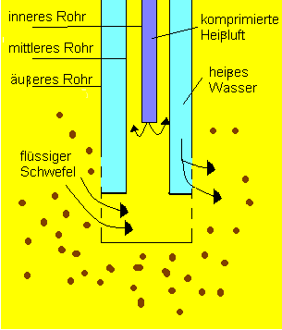

Abb. 20: Frash-Verfahren [nach 14]

Beim Frash-Verfahren wird heißes Wasser (155°C) mit hohem Druck (25 bar) in die Schwefel-Lagerstätte eingepresst, dadurch wir im mittleren Rohr durch die entstehende Press-Luft der geschmolzene Schwefel nach oben gedrückt.

**Entschwefelung von Erdgas**:

$\text{2 }{\text{H}}_{\text{2}}\text{S + 3 }{\text{O}}_{\text{2}} \text{⟶}\text{ 2 }{\text{H}}_{\text{2}}\text{O + 2 }{\text{SO}}_{\text{2}}$ (1)

$\text{16} {\text{H}}_{\text{2}}\text{S + 8} {\text{SO}}_{\text{2}} \text{⟶}\text{ 3} {\text{S}}_{\text{8}}\text{ + 16} {\text{H}}_{\text{2}}\text{O}$ (2)

## Bedeutung für die Industrie

Wie bereits angeführt finden Schwefel-Verbindungen in der Industrie Anwendung bei der Vulkanisation von Kautschuk, bei der Herstellung von Düngemitteln sowie auch bei der Produktion von Farben.

## Bedeutung für die Medizin

Elementarer Schwefel ist für unseren Körper nicht giftig, er kann unverändert ausgeschieden werden. In seinen Verbindungen wird Schwefel eine Verhornung lösende und entzündungshemmende Wirkung zugeschrieben. Bedeutung haben Schwefel-Verbindungen auch in der Therapie von Tuberkulose und chronischer Bronchitis. Schwefelhaltige Heil-Quellen dienen zur Behandlung von Rheuma, Gicht und Ekzemen.

## Schwefel in Lebensmitteln?

Schwefel liegt in seinen Verbindungen in vielen unserer Lebensmittel vor. Man findet sie zum Beispiel in Eiern und Milch, Knoblauch und Bärlauch und auch der Geruch von Kaffee und Kakao ist auf schwefelhaltige Verbindungen zurückzuführen.

## Giftige Schwefel-Verbindungen

Besonders zu erwähnen sind hier der schon angesprochene Schwefelwasserstoff, der Schwefelkohlenstoff sowie Schwefeldioxid.

Allen diesen Verbindungen ist gemein, dass sie die Vitamine der B-Gruppe zerstören und somit die Wirkung von bestimmten Enzymen hemmen. Sie können unter Umständen auch die Wirkung von krebserregenden Stoffen verstärken.

1. **Zusammenfassung**:
   * + Schwefel ist schon lange bekannt
     + Das Schmelzen des Schwefels ist ein komplizierter Prozess, es gibt zahlreiche verschiedene Modifikationen und Zusammensetzung
     + Schwefel hat große technische Bedeutung und wird im großen Maßstab abgebaut oder synthetisiert
     + Schwefel ist ein sehr häufiges Element und kommt in vielen Verbindungen in der Natur vor
     + Aktuelle Forschungen: Schwefel als Werkstoff ist sehr billig und daher zukunftsfähig
2. **Abschluss 1:** Ihr habt jetzt viel über den Schwefel erfahren. Die Redewendung zwei wie Pech und Schwefel wird im heutigen Sprachgebrauch nicht mehr in Bezug zur Hölle gesetzt. Die Redewendung ist vielmehr positiv behaftet und beschreibt zwei unzertrennliche Menschen, die sprichwörtlich für einander durchs Feuer gehen.
3. **Abschluss 2:** Die wichtigsten Oxidationsstufen des Schwefels sind +6, +4, und -2. In seinen drei Aggregatzuständen kommt er in verschiedenen Modifikationen vor, die man alle am Kawah Ijen auf Java beobachten kann. Deshalb „Hati, Hati“ und wenn ihr einmal in Indonesien seid, dann wisst ihr das sich ein Besuch auf dem Ijen definitv lohnt.

**Quellen:**

1. Holleman, A. F.; Wiberg, N.: Lehrbuch der Anorganischen Chemie, Walter de Gruyter, Berlin New York 1995, 101. Auflage
2. Christen, ?.; Meyer, ?.: Grundlagen der Allgemeinen und Anorganischen Chemie, Salle + Sauerländer 1997, 1.Auflage
3. Riedel, E.: Anorganische Chemie, Walter de Gruyter, New York 2002, 5. Auflage
4. Müller, U.: Anorganische Strukturchemie, Teubner Studienbächer Stuttgart 1992, 2. Auflage (bearbeitet)
5. http://[www.cumschmidt.de/sm_schwefel.htm](http://www.cumschmidt.de/sm_schwefel.htm); (01.10.09.)
6. <http://www.lernzeit.de/aktuelles/meldung290702.phtmllernzeit.de>, 07.04.2021
7. http://[www.m-ww.de](http://www.m-ww.de);

1. [www.v-e-i.de](http://www.v-e-i.de); (13.04.2016, Copyright: Christoph Weber)
2. <http://www.frischglueck.de/bilder.shtml> (Quelle verschollen, 04.12.2020)
3. [www.uni-protokolle.de/foren/viewt/45853,0.html](http://www.uni-protokolle.de/foren/viewt/45853,0.html); (01.10.09) (Quelle verschollen, 04.12.2020)
4. [www.4daun.de/.../experimente/schwefel.html](http://www.4daun.de/chrissi/projekte/chemie-archiv/experimente/schwefel.html); (01.10.09) (Quelle verschollen, 04.12.2020)
5. <http://ruby.chemie.uni-freiburg.de/Vorlesung/strukturchemie_2_2_3.html>; (01.10.09)

1. [oe1.orf.at/highlights/48091.html](http://oe1.orf.at/highlights/48091.html); (01.10.09) (38 weitere Quellen) (Quelle verschollen, 04.12.202)

1. <http://www.seilnacht.com/Lexikon/schwgew1.gif>; (20.09.2007)

1. [http://www.fordescortclub.ch/inhaltlinks/zubeh%C3%B6r/bildervonzubeh%C3%B6r/Zwei%20wie%20Pech%20und%20Schwefel.jpg](http://www.fordescortclub.ch/inhaltlinks/zubehÃ¶r/bildervonzubehÃ¶r/Zwei%20wie%20Pech%20und%20Schwefel.jpg); (20.07.10) (93 weitere Quellen) (Quelle verschollen, 04.12.202)
2. Sodom und Gomorrah: <https://commons.wikimedia.org/wiki/File:John_Martin_-_Sodom_and_Gomorrah.jpg?uselang=de>; Urheber: John Martin; gemeinfrei, 04.12.2020
3. Attenberger, T.; Universität Bayreuth, Didaktik der Chemie, 2021
4. α-Schwefel: <https://commons.wikimedia.org/wiki/File:Sulfur-t07-67a.jpg?uselang=de>; Urheber: Rob Lavinsky, [iRocks.com](http://www.irocks.com/) – CC-BY-SA-3.0; 23.03.2021
5. Vulkan Ijen abgerufen am 08.09.2020 von <https://upload.wikimedia.org/wikipedia/commons/thumb/3/35/Kawah_Ijen_-East_Java_-Indonesia_-sulphur-31July2009-b.jpg/800px-Kawah_Ijen_-East_Java_-Indonesia_-sulphur-31July2009-b.jpg>;
6. <http://ruby.chemie.uni-freiburg.de/Vorlesung/strukturchemie_2_2_3.html>, (08.09.2020)